Temat dnia: W bibliotece
Cel: zapoznanie dziecka z zasadami działania biblioteki: wypożyczanie i oddawanie książek; rozwijanie umiejętności porządkowania przedmiotów (książek) wg cech (np. wygląd, treść)

- „Z czym ci to się kojarzy?” – zabawa ze słowem. Doskonalenie umiejętności kojarzenia słowa z elementami z nim związanymi.
Przebieg zabawy:
R. kładzie na przed dzieckiem książkę. Pyta: Z czym Ci się kojarzy słowo „książka”? Dziecko odpowiada jednym słowem. Następnie R. zabiera książkę i pyta dziecko: Z czym ci się kojarzy słowo „księgarnia”? Dziecko odpowiada jednym słowem. Kolejne osoba (rodzic, opiekun, rodzeństwo) podaje swoje skojarzenie z wyrazem podanym przez poprzednika. Zabawa trwa tak długo, aż wszyscy podadzą swoje skojarzenia.

- „Zasady zachowania się w bibliotece” – rozmowa na temat zasad panujących w bibliotece na podstawie doświadczeń dzieci i fragmentu opowiadania Basia i biblioteka

„W bibliotece”
Zofia Stanecka

W poniedziałek przed obiadem pani Marta zaprosiła grupę Basi do kręgu.
– Jutro zaraz po śniadaniu pójdziemy do biblioteki – powiedziała.
– La, la, la… – zanuciła radośnie Anielka.
– Co tam będziemy robić? – spytał Kuba.
– No właśnie, kto wie, co robi się w bibliotece? – odpowiedziała pani pytaniem. Basia wyciągnęła rękę do góry. Babcia Marianna już dawno temu, chyba z rok wcześniej, zapisała ją do biblioteki.
– W bili… bliotece są książki! – zawołała.
– Zabiera się je do domu, a potem oddaje.
– Ja bym nie oddał – oświadczył Karol.
– Jak oddasz, to bierzesz inną. I tak w kółko. Oddajesz i dostajesz, oddajesz i dostajesz…
– Za darmo? – upewniła się Zuzia.
– Tak, Zuziu. – Pani włączyła się do rozmowy.
– Książki z biblioteki pożycza się, nie kupuje. Dzięki temu każdą z nich może przeczytać wiele osób.
– O książki trzeba dbać – wygłosiła Basia.
– Nie można do nich chować kanapek. Ani czytać w wannie. Tata kiedyś o tym zapomniał i książka wykąpała się razem z nim. Potem powiedział, że trzeba ją będzie odkupić.
– W… bi… liotece… jest… cicho – szepnął Titi. Wszyscy spojrzeli na niego ze zdziwieniem, bo Titi rzadko coś mówił sam z siebie. Pani skinęła głową.
– W bibliotekach można pracować i czytać na miejscu. Trzeba zachować ciszę, żeby nie przeszkadzać innym. (…)

Pytania do tekstu( zachęcamy Rodziców do zadania pytań dziecku po przeczytaniu tekstu)
- Dokąd wybierają się dzieci?
- Co robi się w bibliotece, o czym powiedziała Basia?
- Czy za książki w bibliotece trzeba płacić?
- W jaki sposób trzeba dbać o książki? Jak trzeba się zachowywać w bibliotece? Dlaczego?
- Czy byłeś kiedyś w bibliotece?
- Co ci się tam najbardziej podobało?

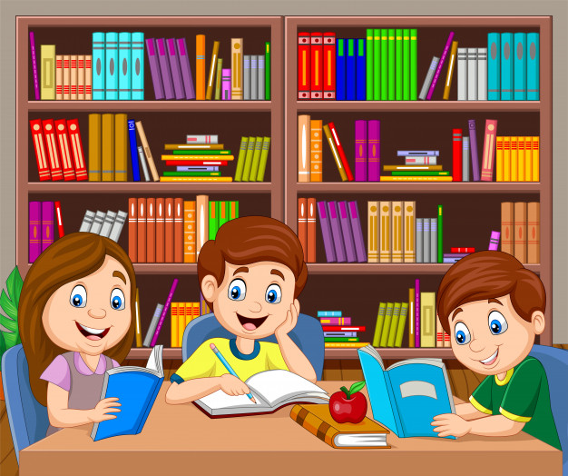

- „Gdzie postawię tę książkę?” – segregowanie, praca z KP2.32. Rozwijanie umiejętności porządkowania przedmiotów wg cech (np. wygląd, treść).

- Proponujemy chętnym dzieciom zrobienie własnej książeczki.
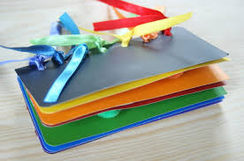
Czego potrzebujesz:
• kartki, sznurek, dziurkacz, nożyczki

Jak wykonać książeczkę?
Dziecko trzyma kartkę pionowo, składają ją na pół i przecina. Kładzie powstałe w ten sposób strony jedna na drugiej, składają na pół, w miejscu zgięcia.
Rodzic robi dziury dziurkaczem. Przez powstałe dziurki dziecko przewleka sznurek.
Rodzic pomaga mu go zawiązać.
Dziecko projektuje okładkę i strony książki – rysuje.
Powodzenia!

